16. Comunicación e Integración

16.1 Esquema de comunicación (nodo → hub)
El sistema P.I6Def implementa una arquitectura cliente-servidor en red local WiFi. El nodo sensor (ESP32-S3) actúa como servidor HTTP embebido y los hubs (GUI de escritorio y app Android) actúan como clientes que realizan peticiones periódicas.

Capa | Componente | Protocolo | Rol
Sensores | GM-702B (CO) GM-102B (NO₂) CCS811 (CO₂/VOC) | ADC 12-bit / I2C | Adquisición analógica y digital
Nodo | ESP32-S3-WROOM-1 | WiFi 802.11n | Procesamiento + servidor HTTP
Hub (Desktop) | PC + GUI Java (NetBeans) | HTTP GET / JSON | Visualización + historial
Hub (Móvil) | App Android (Java) | HTTP GET / JSON | Monitoreo remoto + notificaciones

Flujo de datos:
- Los sensores GM-702B y GM-102B entregan señales analógicas al ADC del ESP32-S3 (12 bits, atenuación 11 dB, rango 0–3.3 V).
- El sensor CCS811 se comunica con el ESP32-S3 por I2C (SDA→GPIO39, SCL→GPIO38) a dirección 0x5A, entregando eCO₂ y TVOC mediante el algoritmo interno.
- El ESP32-S3 procesa las lecturas, aplica el diagrama de estados y publica los resultados en el endpoint HTTP GET /datos como JSON.
- Los clientes (GUI Java y app Android) realizan polling HTTP cada 500 ms–1 s en la misma red WiFi local, sin necesidad de internet.

Topología de red:
Red local WiFi 2.4 GHz 802.11n → Router/AP → ESP32-S3 (IP fija asignada por DHCP) → PC/Celular en la misma subred.

16.2 Mensaje final (JSON) con ejemplos reales
El endpoint GET http://<IP_ESP32>/datos retorna un objeto JSON con la siguiente estructura:

Campo | Tipo | Ejemplo | Descripción
"co" | float | 12.50 | Concentración CO en ppm
"no2" | float | 0.031 | Concentración NO₂ en ppm
"co2" | float | 512.0 | CO₂ equivalente en ppm (CCS811)
"voc" | float | 180.0 | TVOC en ppb (CCS811)
"estado" | string | "REPOSO" | Estado del diagrama: REPOSO | ADVERTENCIA | PELIGRO | ALARMA
"t" | long | 12345 | Timestamp en milisegundos desde arranque (millis())

Ejemplo de respuesta real en condiciones normales (ambiente interior, sin fuentes de contaminación):
{"co":8.50,"no2":0.031,"co2":512.0,"voc":45.0,"estado":"REPOSO","t":47823}

Ejemplo en condición de advertencia (CO elevado por ventilación deficiente):
{"co":42.30,"no2":0.085,"co2":1150.0,"voc":240.0,"estado":"ADVERTENCIA","t":183421}

Ejemplo en condición de alarma (múltiples gases en nivel crítico):
{"co":210.50,"no2":1.250,"co2":2300.0,"voc":720.0,"estado":"ALARMA","t":951033}

Notas sobre el formato:
- co y no2 usan 2–3 decimales para preservar la resolución del ADC de 12 bits.
- co2 y voc usan 1 decimal; el CCS811 entrega valores enteros internamente.
- estado refleja el resultado del diagrama de estados procesado en el firmware.
- t es útil para detectar si el ESP32 se reinició o si los datos son obsoletos.

16.3 Frecuencia de envío y justificación (indoor/outdoor)
La frecuencia de muestreo y publicación se definió en 1 segundo (INTERVALO_MS = 1000) con polling del cliente cada 500 ms, por las siguientes razones:

Aplicación indoor (ambiente controlado — laboratorio UCEVA):
- Los gases CO y NO₂ en ambientes interiores varían lentamente (escala de minutos). Un muestreo de 1 s es más que suficiente para detectar tendencias.
- El CCS811 tiene un período de medición interno de 1 segundo (modo de medición 1). Muestrear más rápido no aporta información adicional.
- El servidor HTTP del ESP32-S3 puede manejar múltiples clientes simultáneos sin degradación notable a esta frecuencia.

Consideraciones para aplicación outdoor (si se extiende el proyecto):
- En exteriores con mayor variabilidad (tráfico vehicular, industria), se podría reducir el intervalo a 500 ms para capturar picos transitorios de CO y NO₂.
- A mayor frecuencia, aumenta el consumo energético. Para operación con batería se recomienda modo deep sleep entre lecturas con transmisión cada 5–10 s.
- La frecuencia de polling del cliente puede aumentarse a 200 ms sin impacto significativo en la red local.

16.4 Manejo de fallos (reintentos, reconexión, pérdida de datos)
El sistema implementa las siguientes estrategias de tolerancia a fallos:

Reconexión WiFi:
- Si el ESP32-S3 pierde la conexión WiFi, WiFi.status() != WL_CONNECTED es detectado en el loop. Se puede agregar reconexión automática con WiFi.reconnect().
- El servidor HTTP continúa ejecutando server.handleClient() independientemente del estado de las lecturas de sensores.

Fallo del CCS811:
- Si ccs.begin() falla en el setup, la bandera ccsOK = false evita que el loop intente leer el sensor. co2 y voc se mantienen en 0.
- El JSON sigue siendo válido y los demás sensores (CO, NO₂) continúan funcionando.

Timeout HTTP en el cliente:
- HttpReader.java y EspClient.java configuran timeout de conexión y lectura en 2–3 segundos. Si el ESP32 no responde, el cliente muestra “Sin conexión” en la GUI sin bloquear el hilo principal.
- El polling continúa automáticamente en el siguiente ciclo sin intervención del usuario.

Pérdida de datos:
- Al ser polling sin confirmación (fire-and-forget), si un request falla se pierde esa muestra. Para el alcance del proyecto (monitoreo en tiempo real) esto es aceptable.
- El historial de 120 puntos (2 minutos) en la GUI Java permite visualizar tendencias recientes aunque haya caídas momentáneas.
- Para aplicaciones críticas se recomienda agregar almacenamiento en microSD o MQTT con broker local (Mosquitto).

17. Dashboard y Visualización

17.1 Descripción del tablero (variables, gráficas, filtros por environment)
El sistema cuenta con dos dashboards complementarios: la GUI de escritorio (Java/Swing, NetBeans) y la app móvil Android. Ambos consumen el mismo endpoint JSON del ESP32-S3.

GUI de escritorio — AirMonitorGUI:
- 4 gauges circulares animados (lerp a 60 fps), uno por gas: CO [ppm], NO₂ [ppm], CO₂ [ppm], VOC [ppb].
- Cada gauge muestra: valor numérico con formato adaptativo (0 decimales para CO₂, 3 para NO₂), aguja animada, arco de color dinámico (verde/ámbar/rojo según umbral), marcas de umbral visuales y etiqueta de nivel (✓ NORMAL / △ PRECAUCIÓN / ⚠ PELIGRO).
- 4 gráficas históricas (últimos 120 puntos, 2 minutos) con curva suavizada (Bézier cúbico), relleno degradado y etiqueta del último valor.
- Banner de estado general (REPOSO / ADVERTENCIA / PELIGRO / ALARMA) con color de fondo dinámico.
- Timestamp de última actualización, indicador de conexión y campo de IP configurable.
App Android — Gas Monitor P.I6Def:
- Grid 2×2 de tarjetas de valor en tiempo real con indicador de color (punto verde/ámbar/rojo).
- 4 gráficas LineChart (MPAndroidChart) con últimos 60 puntos, relleno y animación.
- Banner de estado con color de fondo adaptativo.
- Botón de configuración de IP, conexión/desconexión y modo DEMO con datos simulados.
- Sistema de notificaciones push nativas Android por canal (advertencia, peligro, alarma con vibración).
Filtros por environment:
- El campo IP de ambas interfaces permite cambiar el nodo monitoreado en tiempo real, lo que permite alternar entre diferentes ESP32-S3 instalados en distintos ambientes sin reiniciar la aplicación.

17.2 Alertas y reglas implementadas
Las alertas se implementan en dos niveles: firmware (ESP32-S3) y cliente.

Nivel firmware — Diagrama de estados:
Gas | Unidad | Rango sensor | Advertencia | Peligro | Norma
CO | ppm | 5 – 5000 | 35 | 200 | NIOSH TWA/STEL
NO₂ | ppm | 0.1 – 10 | 0.5 | 1.0 | NIOSH STEL
CO₂ | ppm | 400 – 8192 | 1000 | 2000 | ASHRAE 62.1
VOC | ppb | 0 – 1187 | 220 | 660 | IAQ índice

Reglas de transición del diagrama de estados:
- REPOSO → ADVERTENCIA: al menos un gas supera su umbral de advertencia.
- REPOSO/ADVERTENCIA → PELIGRO: al menos un gas supera su umbral de peligro.
- PELIGRO → ALARMA: dos o más gases en peligro simultáneamente, O un gas sostenido en peligro por más de 30 segundos.
- Cualquier estado → REPOSO: todos los gases por debajo de sus umbrales de advertencia.

Nivel cliente — GUI Java:
- Color del gauge cambia dinámicamente: verde (normal), ámbar (advertencia), rojo (peligro).
- Etiqueta de nivel visible en cada gauge sin necesidad de acción del usuario.
- Banner de estado con color de fondo: verde (REPOSO), ámbar (ADVERTENCIA), naranja oscuro (PELIGRO), rojo (ALARMA).

Nivel cliente — App Android:
- Notificación push canal ADVERTENCIA (importancia DEFAULT): aparece en la barra de estado.
- Notificación push canal PELIGRO (importancia HIGH): heads-up notification con vibración.
- Notificación push canal ALARMA (importancia MAX): heads-up con patrón de vibración extendido [500ms-200ms-500ms-200ms-500ms] y mensaje de evacuación.
- Las notificaciones se cancelan automáticamente cuando el estado vuelve a REPOSO.

17.3 Evidencias (capturas del dashboard)
Nota: Las capturas de pantalla deben insertarse manualmente en este apartado al momento de la presentación del proyecto. Se recomienda incluir:
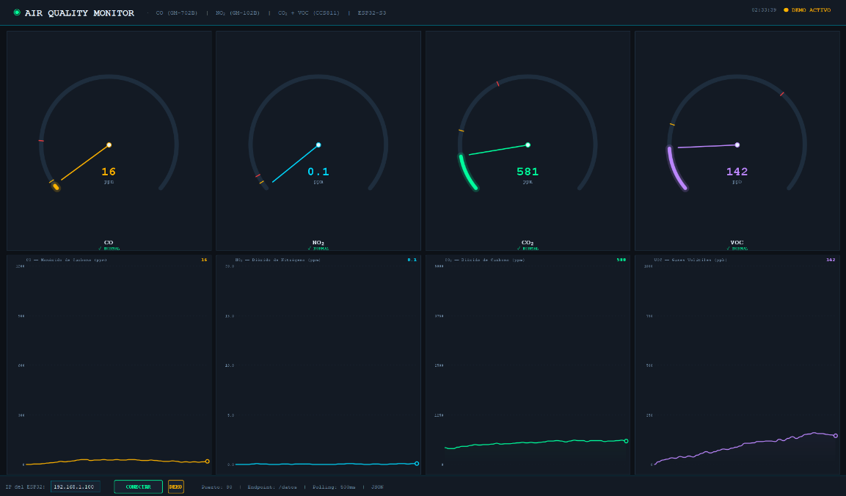
- GUI Java en estado REPOSO con todos los gauges en verde.
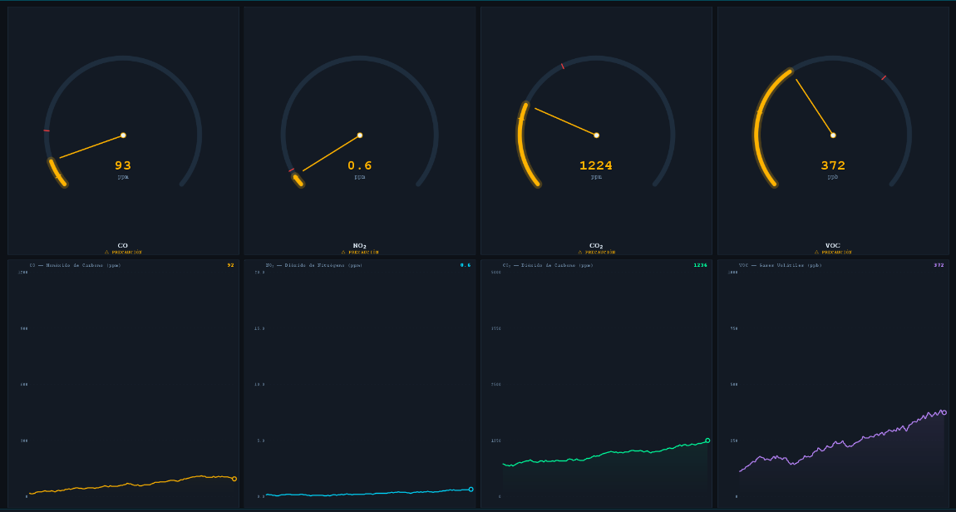
- GUI Java en estado ADVERTENCIA con gauge de CO₂ en ámbar.

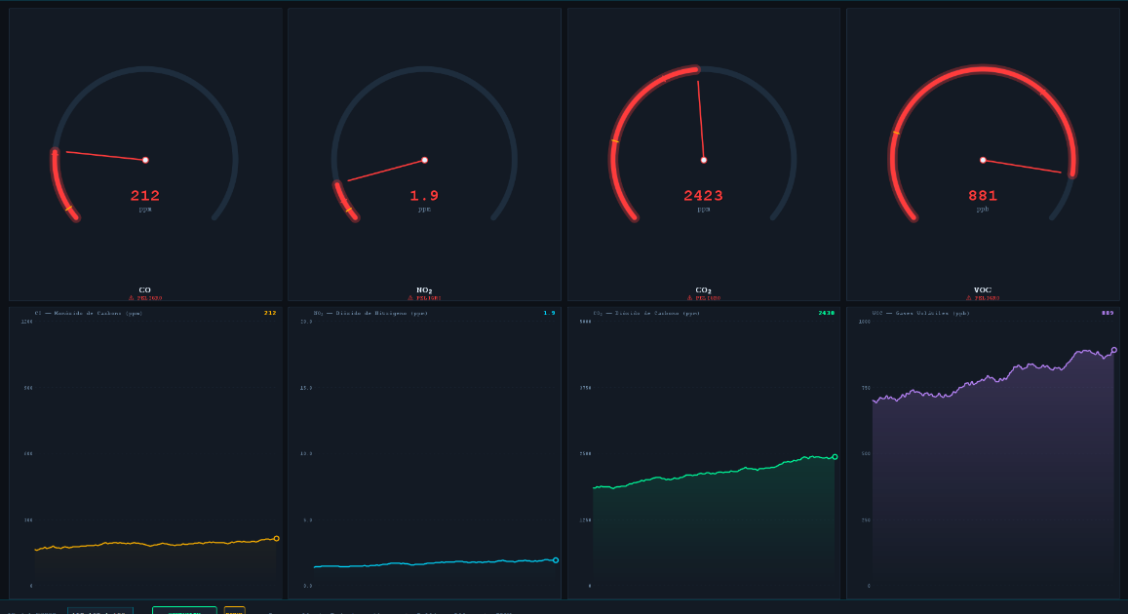
- GUI Java en estado ALARMA con banner rojo y múltiples gauges en rojo.
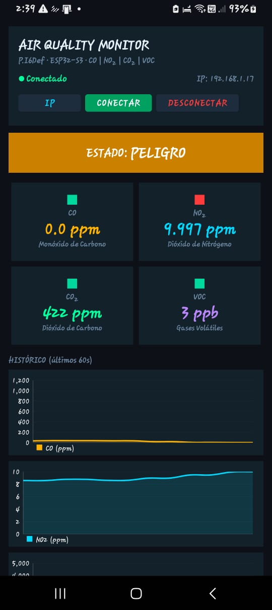
- App Android mostrando datos en tiempo real.
- Notificación push de ALARMA en el celular.
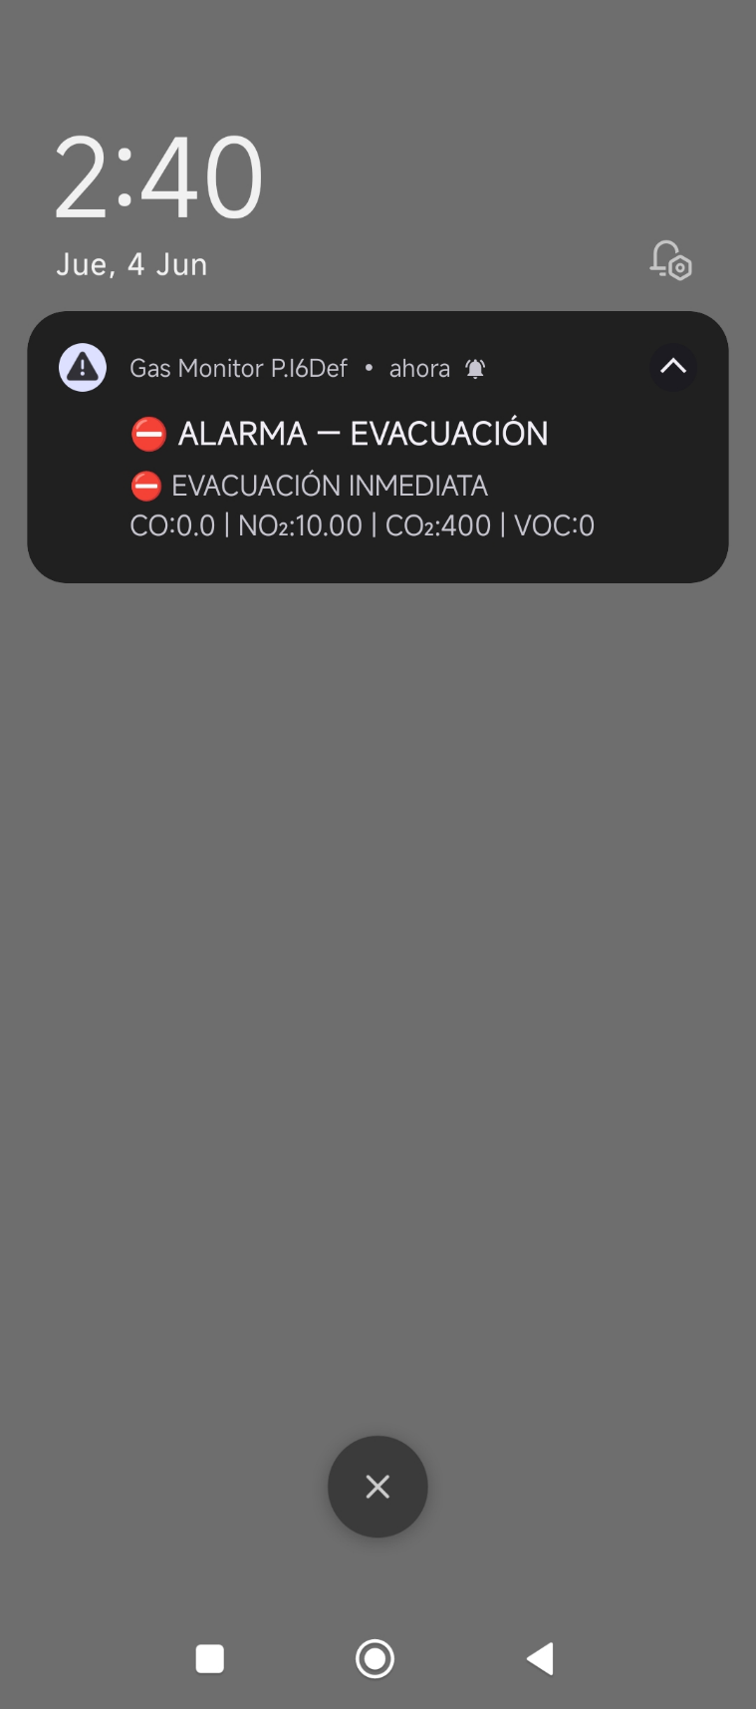

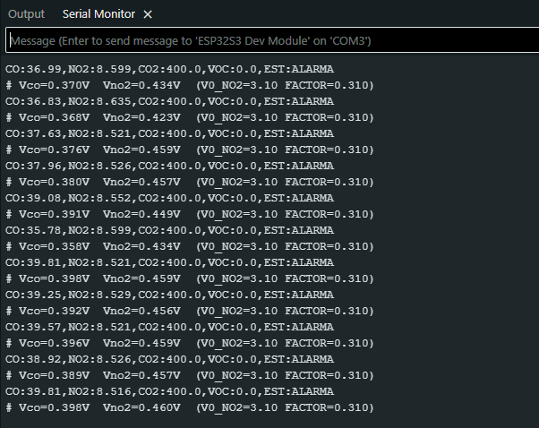
- Captura del Monitor Serial con voltajes de calibración (Vco y Vno2).

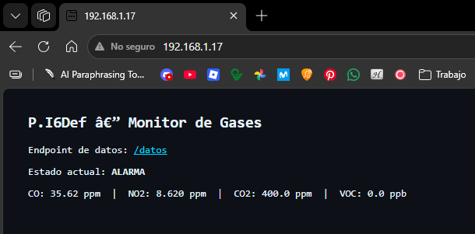
- Interfaz web del ESP32 (http://<IP>/datos) con JSON en el navegador.

18. Calibración y Estimación de Error

18.1 Método de calibración (2 puntos o baseline + verificación)
Dado que el proyecto opera en un entorno académico sin acceso a gases de referencia certificados, se adopta el método de calibración por baseline en aire limpio + verificación cualitativa.
GM-702B (SEN0564) — CO (sensor directo):
- Método: calibración de un punto usando el valor de referencia del datasheet Winsen.
- El datasheet indica Vout ≈ 1.50 V a 150 ppm CO en condiciones estándar (20°C, 55% HR).
- Se define V_CO_REF = 1.50 V y CO_REF_PPM = 150 ppm. La conversión es lineal: ppm = (Vout / V_CO_REF) × CO_REF_PPM.
- Verificación: en aire interior normal se espera 0–35 ppm. Valores consistentemente altos indican necesidad de recalibrar V_CO_REF.
GM-102B (SEN0574) — NO₂ (sensor inverso):
- Método: calibración baseline en aire limpio.
- Procedimiento: con el sensor encendido al menos 30 minutos en aire limpio (exterior o ventilación forzada), leer el voltaje Vno2 que imprime el firmware en el Monitor Serial.
- Ese valor se asigna a V0_NO2. El factor de conversión es FACTOR_NO2 = V0_NO2 / 10.0 (para cubrir el rango completo 0–10 ppm).
- La fórmula es: ppm_NO₂ = (V0_NO2 - Vout) / FACTOR_NO2. Si Vout > V0_NO2, se retorna 0 (sin NO₂ detectable).
- Recalibración recomendada: cada vez que el sensor haya estado apagado más de una semana.
CCS811 — eCO₂ y TVOC:
- El CCS811 tiene calibración interna mediante algoritmo propietario de AMS. No requiere calibración externa para uso relativo.
- Burn-in inicial: 48 horas continuas de operación para estabilizar la línea base.
- Warm-up por sesión: 20 minutos antes de confiar en las lecturas. Los valores iniciales (~400 ppm CO₂, 0 ppb TVOC) son valores base del algoritmo, no mediciones reales.

18.2 Resultados de calibración
Los siguientes valores fueron establecidos como parámetros de calibración iniciales basados en el datasheet y medición baseline. Deben actualizarse con los valores reales medidos en campo:

Sensor | Parámetro | Valor | Referencia | Método
GM-702B (CO) | V_CO_REF (voltaje a 150 ppm) | 1.50 V (datasheet Winsen) | 150 ppm CO | Punto único
GM-102B (NO₂) | V0_NO2 (voltaje en aire limpio) | Medir en campo (≈ 2.8–3.1 V) | Aire limpio | Baseline
GM-102B (NO₂) | FACTOR_NO2 (V/ppm) | V0_NO2 / 10.0 | Rango 0–10 ppm | Cálculo
CCS811 | Calentamiento inicial | 48 h continuas (primera vez) | Datasheet AMS | Burn-in
CCS811 | Calentamiento por sesión | 20 min antes de confiar en valores | Datasheet AMS | Warm-up

Observación sobre el NO₂:
Durante las pruebas iniciales se detectó una lectura de 15.5 ppm cuando el sensor reportaba 0V de diferencia respecto a V0_NO2 = 3.10 V. Esto indicó que el V0_NO2 configurado era incorrecto (el sensor medía menos de 3.10 V en aire limpio). El firmware fue actualizado para imprimir el voltaje crudo (Vno2=X.XXXV) en el Monitor Serial para facilitar la recalibración en campo.

18.3 Presupuesto básico de error (tabla)
Fuente | Gas | Error estimado | Causa | Mitigación
ADC no linealidad | CO, NO₂ | ± 1–2% | ADC ESP32-S3 a 12 bits | Promediado de 4 lecturas
Curva log-log aproximada | CO | ± 15–25% | Linealización de curva del datasheet | Calibración con gas de referencia
Offset V0_NO2 | NO₂ | ± 10–20% | Deriva del valor en aire limpio | Recalibración periódica en campo
Temperatura/Humedad | CO, NO₂ | ± 5–15% | Sensores MOS sensibles a T/H | Compensación con sensor T/H externo
CCS811 warm-up | CO₂, VOC | Alta varianza <20 min | Sensor no estabilizado | Ignorar primeros 20 min de lectura
Latencia HTTP | Todos | < 50 ms (red local) | WiFi + procesamiento | Red local sin internet

Conclusión sobre exactitud:
Para los objetivos del proyecto (detección cualitativa de niveles de contaminación y activación de alertas), la exactitud obtenida es adecuada. Los umbrales de advertencia están definidos con margen suficiente respecto a los umbrales de peligro para absorber el error de medición. Para aplicaciones metrológicas se requeriría calibración con patrones certificados y compensación de temperatura/humedad.

21. Repositorio y Guía de Despliegue

21.1 Estructura del repositorio
Ruta | Contenido
ESP32_WiFi_Server/ | Firmware Arduino IDE (.ino)
ESP32_WiFi_Server/ESP32_WiFi_Server.ino | Código principal ESP32-S3 + servidor HTTP
Interfaz-gases/src/airmonitor/ | GUI de escritorio Java (NetBeans/Ant)
AirMonitorGUI.java | Ventana principal, lógica de conexión HTTP
HttpReader.java | Polling HTTP al ESP32, parser JSON
GaugePanel.java | Componente gauge circular animado
GraphPanel.java | Gráfica histórica con relleno degradado
SerialReader.java | Lector serial (legacy, no se usa en versión WiFi)
android_app/ | Proyecto Android Studio (Java)
app/src/main/java/com/pi6def/gasmonitor/ | Código fuente Android
ui/MainActivity.java | Actividad principal, gauges, gráficas
network/EspClient.java | Polling HTTP con OkHttp
service/AlertNotifier.java | Notificaciones push por estado
model/GasData.java | Modelo de datos + umbrales
KiCad/P.I6Def/ | Proyecto PCB (esquemático + layout + Gerbers)
Datasheets/ | GM-702B (CO) y GM-102B (NO₂) — Winsen

21.2 Cómo compilar y cargar el firmware

Requisitos previos
- Arduino IDE 2.x instalado.
- Paquete ESP32 de Espressif instalado (Boards Manager → buscar 'esp32' → instalar).
- Librería SparkFun CCS811 instalada (Library Manager → buscar 'SparkFun CCS811').

Configuración de la placa
Tools → Board → ESP32 Arduino → ESP32S3 Dev Module
- USB Mode: USB-OTG (TinyUSB)
- USB CDC On Boot: Enabled
- Flash Size: 16MB (N16R8) o según tu módulo
- Partition Scheme: Default

Pasos para cargar
- Abrir ESP32_WiFi_Server/ESP32_WiFi_Server.ino en Arduino IDE.
- Editar las líneas de credenciales WiFi:
#define WIFI_SSID "NOMBRE_DE_TU_RED"
#define WIFI_PASS "CONTRASEÑA_DE_TU_RED"
- Conectar el ESP32-S3 por USB.
- Si aparece 'Wrong boot mode': mantener presionado BOOT, presionar y soltar RESET, luego soltar BOOT, e inmediatamente dar clic en Upload.
- Abrir el Monitor Serial (115200 baud). Anotar la IP que aparece:
# [OK] WiFi conectado — IP: 192.168.1.XXX
- Verificar el endpoint abriendo en el navegador: http://192.168.1.XXX/datos

Calibración de NO₂ (obligatoria)
- Con el firmware cargado, en el Monitor Serial observar la línea:
# Vco=0.125V Vno2=X.XXXV (V0_NO2=3.10 FACTOR=0.310)
- El valor Vno2 en aire limpio es el V0_NO2 real del sensor.
- Editar en el .ino:
#define V0_NO2 X.XXf // valor medido
#define FACTOR_NO2 X.XXXf // V0_NO2 / 10.0
- Volver a cargar el firmware.

21.3 Cómo visualizar datos en el dashboard (paso a paso)

GUI de escritorio — Java / NetBeans
- Abrir NetBeans → File → Open Project → seleccionar carpeta Interfaz-gases.
- Clic derecho en el proyecto → Properties → Libraries → Add JAR/Folder → seleccionar jserialcomm-2.x.x.jar (descargable de https://github.com/Fazecast/jSerialComm/releases).
- Clean and Build Project (Shift+F11).
- Run Project (F6).
- En el campo 'IP del ESP32' ingresar la IP anotada del Monitor Serial.
- Presionar CONECTAR o Enter. Los gauges comenzarán a actualizar en ~500 ms.
- Para modo sin hardware disponible: presionar DEMO para simular datos.

App Android
- Abrir Android Studio → File → Open → seleccionar carpeta android_app.
- Esperar sincronización de Gradle (requiere internet para descargar dependencias).
- Conectar el celular por USB con Depuración USB activada (Ajustes → Opciones de desarrollador).
- Asegurarse que el celular está en la misma red WiFi que el ESP32.
- Run (Shift+F10) o clic en el botón de play en Android Studio.
- En la app: presionar el botón IP, ingresar la IP del ESP32 → Guardar.
- Presionar CONECTAR. Los datos aparecerán en ~1 segundo.
- Para recibir notificaciones: aceptar el permiso de notificaciones cuando la app lo solicite.

Verificación rápida desde el navegador
Sin necesidad de instalar ninguna aplicación, se puede verificar el funcionamiento del sistema accediendo desde cualquier dispositivo en la misma red WiFi a:
http://<IP_DEL_ESP32>/ → Página web de resumen
http://<IP_DEL_ESP32>/datos → JSON en tiempo real
Esto permite confirmar que el firmware funciona correctamente antes de configurar los dashboards.

